**Co do przedszkola?**

Rodzicu! W przedszkolu najważniejszy jest komfort dzieci! Dlatego też zwróć uwagę na ubiór twojego dziecka! Pamiętaj, że dzieci w przedszkolu mają prawo się pobrudzić przy dobrej zabawie. Oto najważniejsze wskazówki, jak przygotować strój trzylatka do pobytu w przedszkolu.

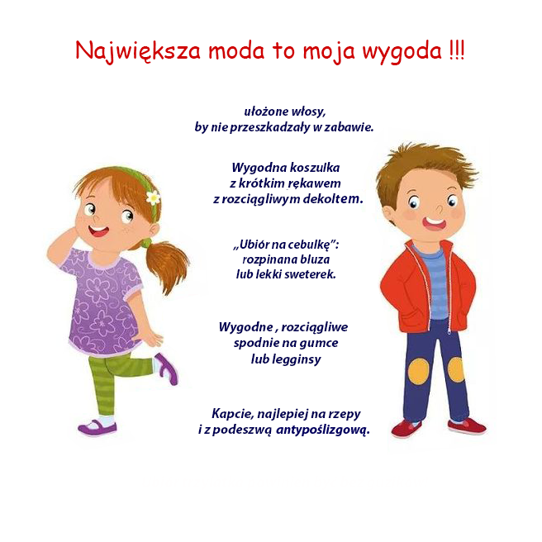

**WYPRAWKA PRZEDSZKOLAKA:**

1. **Worek trzylatka:**

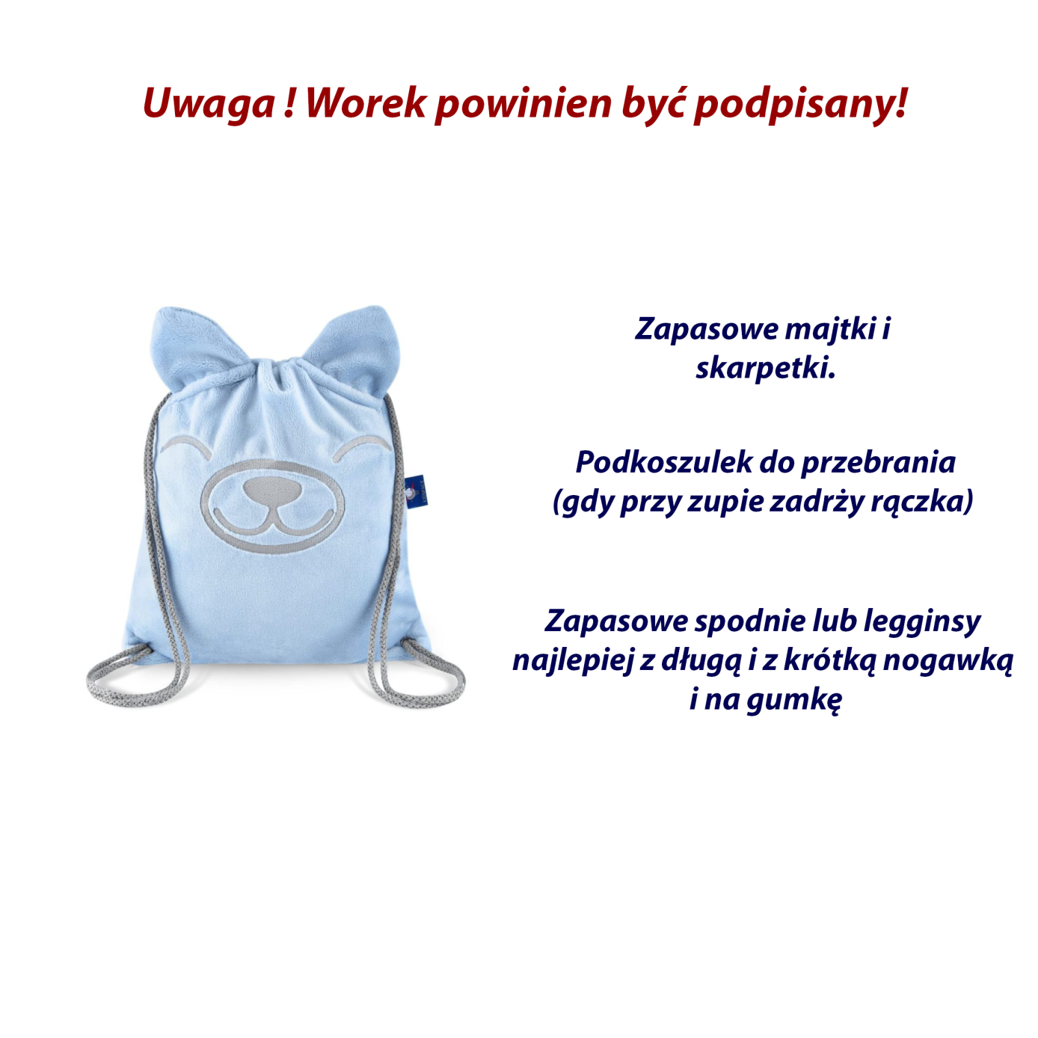Rodzicu. W przedszkolu bardzo dobrze znane jest nam powiedzenie *„w razie wypadku”,* dlatego też przygotuj dla swojego przedszkolaka porządnie wyposażony worek. Oto i on:

1. **Poduszka i piżamka**

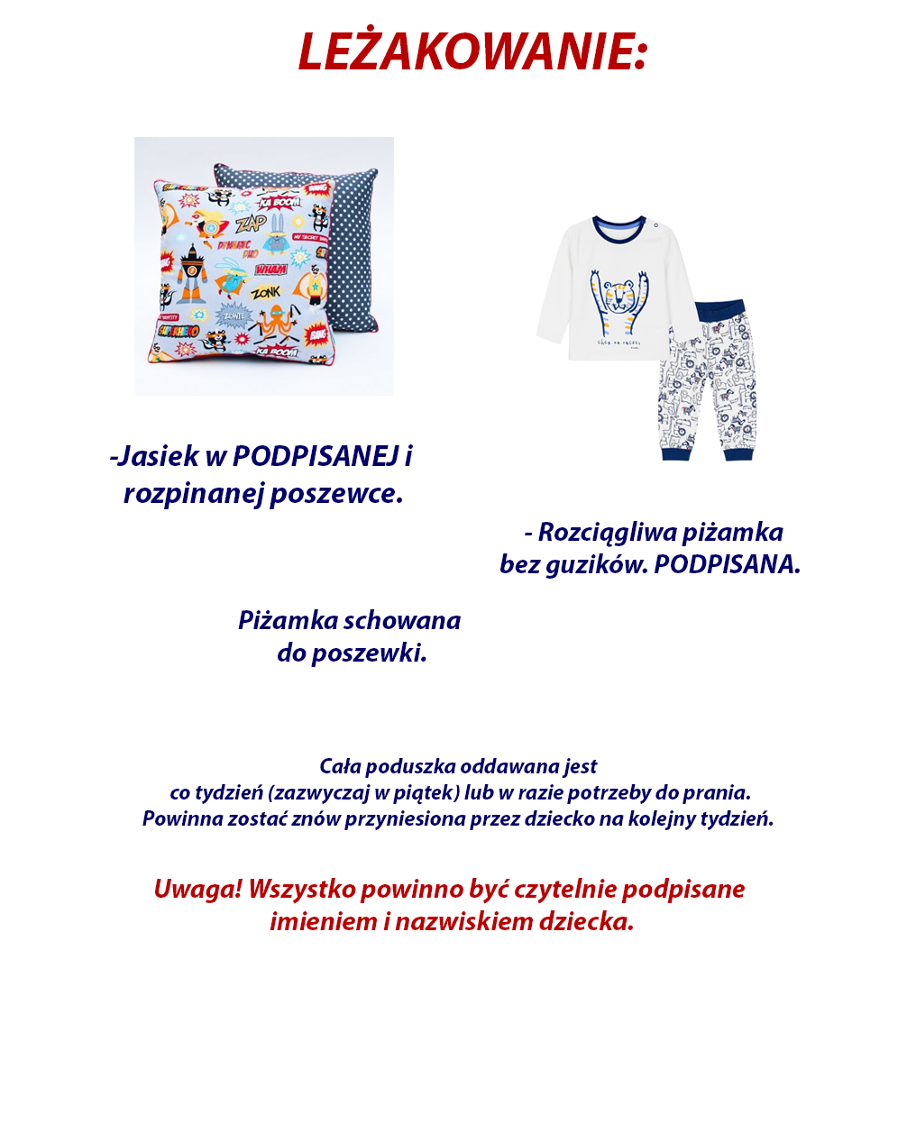

1. **Dwie duże paczki chusteczek higienicznych**



1. **Ryza papieru**

